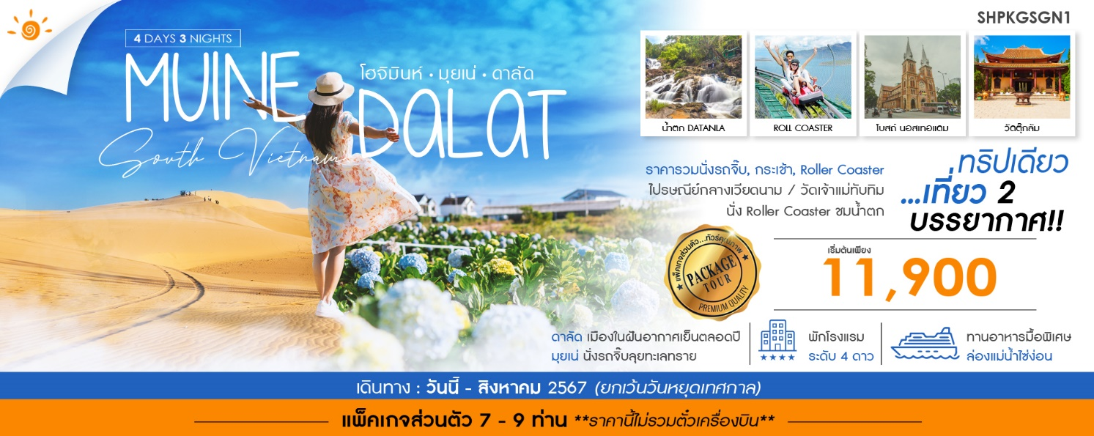
#แพ็คเกจส่วนตัว 7 – 9 ท่าน #PrivateTour #กำหนดวันได้เอง

ราคาทัวร์ ผู้ใหญ่ / เด็ก | วันนี้ – สิงหาคม 2567  (ยกเว้นวันหยุดเทศกาล) | พักเดี่ยวจ่ายเพิ่ม
7 – 9 ท่าน | 12,900 บาท / ท่าน | 5,000 บาท / ท่าน
10 – 14 ท่าน | 12,500 บาท / ท่าน | 5,000 บาท / ท่าน
15 – 19 ท่าน (+1 Land T/L) | 11,900 บาท / ท่าน | 5,000 บาท / ท่าน

วันที่ | กำหนดการ | เช้า | เที่ยง | เย็น | โรงแรม
1 | ท่าอากาศยานนานาชาติเตินเซินเญิ้ต – เมืองมุยเน่ – หมู่บ้านชาวประมง – ทะเลทรายขาว – ลำธารนางฟ้า |  | 🍴 | 🍴 | UNIQUE / TIEN DAT HOTEL หรือเทียบ เท่าระดับ 4 ดาว
2 | ทะเลทรายแดง – ร้านเยื่อไม้ไผ่ – เมืองดาลัด – นั่งกระเช้าไฟฟ้า วัดตั๊กลัม – คาเฟ่ Green Hill – ดาลัดไนท์มาร์เก็ต | 🍴 | 🍴 | 🍴 | TTC / NGOC LAN HOTELหรือเทียบ เท่าระดับ 4 ดาว
3 | สวนดอกไม้เมืองหนาว – น้ำตกดาทันลา (นั่งรถราง) – ร้านผลไม้อบแห้ง –เมืองโฮจิมินห์ – ล่องแม่น้ำไซง่อนพร้อมรับประทานอาหารบนเรือ | 🍴 | 🍴 | 🍴 | GOLDEN CENTRAL / CICILIA HOTEL  หรือเทียบเท่าระดับ 4 ดาว
4 | ทำเนียบอิสรภาพ – โบสถ์นอร์เทรอดาม – ไปรษณีย์กลาง – วัดเทียนหาว – ตลาดเบนถัน – ท่าอากาศยานนานาชาติเตินเซินเญิ้ต | 🍴 | 🍴
กรุณาเตรียมค่าทิปไกด์และคนขับรถ จำนวนเงิน 800 บาท/คน ตลอดการเดินทาง

โปรแกรมการเดินทาง
วันแรก

ท่าอากาศยานนานาชาติเตินเซินเญิ้ต – เมืองมุยเน่ – หมู่บ้านชาวประมง – ทะเลทรายขาว – ลำธารนางฟ้า
......... น. เดินทางถึง ท่าอากาศยานนานาชาติเตินเซินเญิ้ต เมืองโฮจิมินห์ ประเทศเวียดนาม ผ่านพิธีการตรวจคนเข้าเมืองและศุลกากร เรียบร้อยแล้วนำท่านรับสัมภาระ
เที่ยง รับประทานอาหารกลางวัน ณ ภัตตาคาร (มื้อที่ 1)
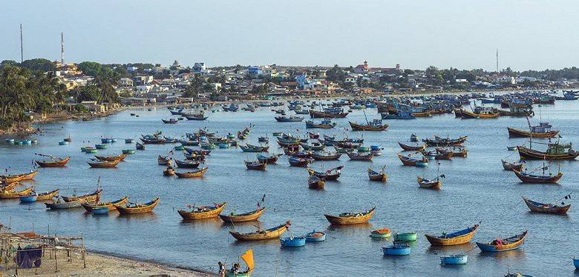
บ่าย นำท่านเดินทางสู่ เมืองมุยเน่ ในจังหวัด ฟานเทียต เป็นเมืองชายทะเลตากอากาศและแหล่งท่องเที่ยวที่มีความสวยงามและมีชื่อเสียงทางภาคใต้ของเวียดนาม ระหว่างการเดินทางผ่านชมธรรมชาติและวิถีชีวิตความเป็นอยู่ของชาวเวียดนาม (ใช้เวลาเดินทางประมาณ 4.30 ชั่วโมง) นำท่านชม หมู่บ้านชาวประมง จุดจอดพักเรือของชาวประมง ซึ่งเราจะได้เห็นเรือประมงเต็มไปหมด ไฮไลท์คือเรือกระด้งรูปทรงกลมซึ่งเป็นเรือพื้นบ้านของเวียดนาม

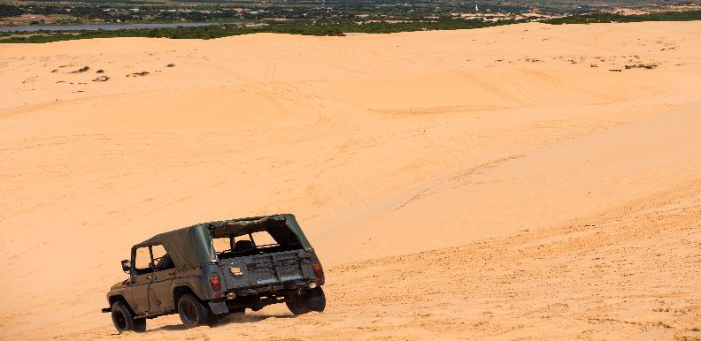
นำท่านเดินทางสู่ ทะเลทรายขาว (รวมค่ารถจิ๊ป) กองเนินภูเขาทรายสีขาวกระจ่างตากว้างใหญ่สุดสายตา มองไปทางไหนจะเห็นเพียงผืนทรายและท้องฟ้าเท่านั้นไม่ไกลกันมีแหล่งน้ำจืด (โอเอซิส) สำหรับให้นักท่องเที่ยวใช้พักผ่อน ถ่ายรูป และชมวิว ท่านจะได้เพลิดเพลินกับกิจกรรมหลากหลายไม่ว่าจะเป็น นั่งรถจิ๊ป หรือรถ ATV ตะลุยเนินทราย หรือสนุกสนานกับการเล่นแซนด์ดูนส์ลื่นไถลจากเนินทรายสูงกว่า 40 เมตร
จากนั้นนำท่านเดินทางสู่ ลำธารนางฟ้า (Fairy Stream) หรือแกรนด์แคนยอนแห่งเวียดนาม ที่เกิดจากการกัดเซาะของน้ำและลมเป็นลำธารลึกกว่า 20 เมตร เปิดให้เห็นชั้นของดินและทรายหลากสี ซึ่งทั้งหมดล้วนเกิดขึ้นเองตามธรรมชาติ (เนื่องจากต้องเดินเท้าเปล่าผ่านลำธารนี้เพื่อชมบรรยากาศ ดังนั้นท่านควรเลือกสวมใส่รองเท้าที่สะดวกแก่การเดิน)
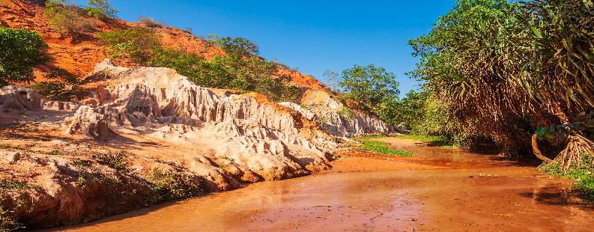
ค่ำ รับประทานอาหารค่ำ ณ ภัตตาคาร (มื้อที่ 2)
ที่พักระดับ 4 ดาว UNIQUE / TIEN DAT HOTEL หรือเทียบเท่า

วันที่สอง

ทะเลทรายแดง – ร้านเยื่อไม้ไผ่ – เมืองดาลัด – นั่งกระเช้าไฟฟ้า – วัดตั๊กลัม – คาเฟ่ Green Hill – ดาลัดไนท์มาร์เก็ต

เช้า รับประทานอาหารเช้า ณ ห้องอาหารโรงแรม (มื้อที่ 3)
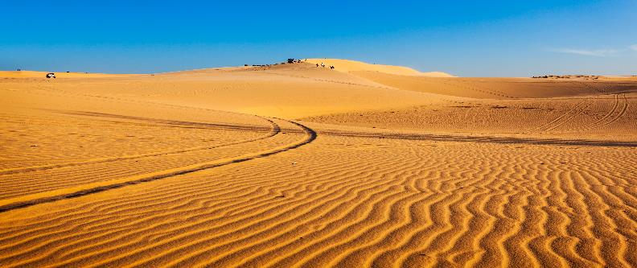
นำท่านเดินทางสู่ ทะเลทรายแดง ซึ่งอยู่ใกล้ชายทะเล ทำให้เกิดเม็ดทรายละเอียดราวกับแป้ง มองเห็นเป็นสีแดง เราจะได้เห็นความงดงามของเนินทรายที่เปลี่ยนรูปร่างไปตามแรงลม ไปแต่ละครั้ง เราก็จะเห็นภาพแตกต่างจากเดิม

นำท่านแวะชม ร้านเยื่อไม้ไผ่ ร้านของฝากไม่ว่าจะเป็น หมอน ถุงเท้า ผ้าเช็ดตัว ล้วนแล้วแต่ผลิตมาจากเยื้อไม้ไผ่ทั้งหมด อิสระให้ท่านเลือกซื้อสินค้าที่ระลึกและสินค้าพื้นเมืองมากมายตามอัธยาศัย นำทุกท่านเดินทางสู่ เมืองดาลัด เป็นเมืองที่ตั้งอยู่บนความสูง 1,500 เมตร เป็นเมืองที่มีอากาศดี มีถนนวกไปวนมาท่ามกลางภูเขาและต้นสน มีทะลสาบสวยๆ และมีสถานที่ท่องเที่ยวหลายแห่ง ไม่ว่าจะเป็นในตัวเมืองเองหรือนอกเมืองที่ธรรมชาติให้อารมณ์เหมือนอยู่ยุโรป (ใช้เวลาเดินทางประมาณ 4 ชั่วโมง)

เที่ยง รับประทานอาหารกลางวัน ณ ภัตตาคาร (มื้อที่ 4)

บ่าย นำท่านเดินทางสู่ สถานีกระเช้าไฟฟ้า เคเบิลคาร์ ซึ่งทันสมัยที่สุดของประเทศเวียดนาม และมีความ ปลอดภัยสูงที่สุด ท่านจะได้ชมวิวของเมืองดาลัดที่มองเห็นได้ทั้งเมือง นำท่านชม วัดตั๊กลัม เป็นวัดที่สร้างอยู่บนเนินเขาเหนือทะเลสาบเตวียนลัม แวดล้อมไปด้วยใบไม้ดอกไม้นานาพันธุ์กับทิวสนที่ยืนต้นตระหง่านปกคลุมทุกหุบเขา
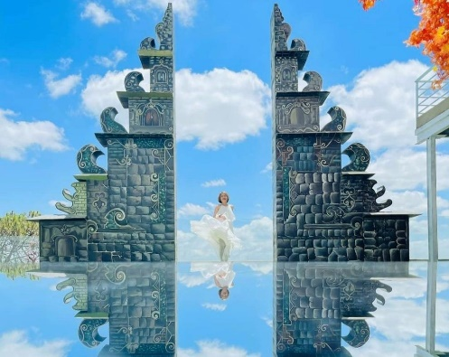
จากนั้นนำท่านเดินทางสู่ คาเฟ่ Green Hill เป็นจุดเช็คอินที่สวยงามของเมืองดาลัด มีหลายมุมที่ให้ท่านได้ถ่ายภาพเก็บความประทับใจ อีกทั้งสถานที่แห่งนี้ดึงดูดใจนักท่องเที่ยวด้วยลักษณะเฉพาะที่สวยงามแปลกตา เต็มไปด้วยสีสันที่สวยงาม อิสระให้ท่านได้ถ่ายภาพเช็คอิน (ไม่รวมค่าเครื่องดื่ม ประมาณ 4 US)

ค่ำ รับประทานอาหารค่ำ ณ ภัตตาคาร (มื้อที่ 5)

นําท่านเดินทางสู่ ดาลัดไนท์มาร์เก็ต ให้ท่านได้เลือกซื้อสินค้า พื้นเมืองของที่ระลึก และชิมอาหารพื้นเมืองตามอัธยาศัย
ที่พักระดับ 4 ดาว TTC / NGOC LAN HOTEL หรือเทียบเท่า

วันที่สาม

สวนดอกไม้เมืองหนาว – น้ำตกดาทันลา (นั่งรถราง) – ร้านผลไม้อบแห้ง – เมืองโฮจิมินห์ –
ล่องแม่น้ำไซง่อนพร้อม รับประทานอาหารบนเรือ

เช้า รับประทานอาหารเช้า ณ ห้องอาหารโรงแรม (มื้อที่ 6)

นำท่านเดินทางสู่ สวนดอกไม้เมืองหนาว หรือ DALAT FLOWER GARDEN ดาลัดได้รับการขนานนามให้เป็นเมืองแห่งดอกไม้ ที่นี่จึงมีดอกไม้บานสะพรั่งไปทั่วเมืองตลอดทั้งปี และหากต้องการที่จะเห็นพรรณไม้ของดาลัดก็จะต้องไปสวนดอกไม้เมืองหนาวที่ได้ทำการรวบรวมไว้อย่างมากมายทั้งไม้ดอก ไม้ประดับ ไม้ต้น และกล้วยไม้ รวมถึงดอกไม้กว่า 300 สายพันธุ์ ที่ผลัดกันเบ่งบานในช่วงเวลาต่างกันไปในรอบปี

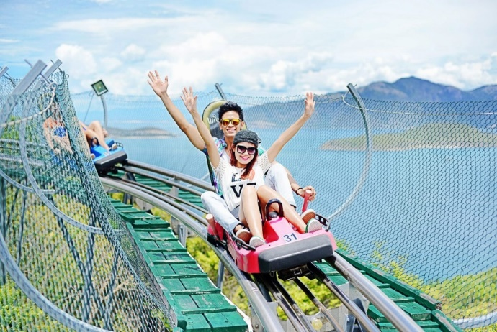
นำท่านเดินทางสู่ น้ำตกดาทันลา ซึ่งเป็นน้ำตกที่ขนาดไม่ใหญ่มาก มีความสูงประมาณ 20 เมตรแต่สวยงาม เป็นน้ำตกที่เกิดจากภูเขาหินอ่อน และยังมีรูปปั้นชาวเผ่าที่เป็นชนกลุ่มน้อยเปลือยหน้าอก เป็นรูปปั้นที่สวยงามแปลกตานักท่องเที่ยวนิยมไปถ่ายรูป พร้อมสนุกสนานกับกิจกรรมสุดพิเศษ!! ทุกท่านจะได้ นั่งรถราง (Roller Coaster) ลงไปชมตัวน้ำตก 1 คัน สามารถนั่งได้ 2 คน รถรางของน้ำตก มีความยาวประมาณ 1000 เมตร ความเร็วเฉลี่ย จะอยู่ที่ 10-20 กิโลเมตร/ชั่วโมง ความเร็วสูงสุด 40 กิโลเมตร/ชั่วโมง ทางเดินลงสู่ตัวน้ำตกเป็นบันไดคอนกรีต มีต้นไม้ใหญ่ปกคลุมให้ความร่มรื่นเย็นสบายตลอดเส้นทาง

นำท่านแวะชม ร้านผลไม้อบแห้ง อิสระให้ท่านเลือกซื้อตามอัธยาศัย
เที่ยง รับประทานอาหารกลางวัน ณ ภัตตาคาร (มื้อที่ 7)
บ่าย นำท่านเดินทางกลับสู่ เมืองโฮจิมินห์ ศูนย์กลางเศรฐกิจของประเทศเวียดนาม เดิมชื่อ ไซ่ง่อน ซึ่งเคยเป็นเมืองหลวงของเวียดนาม ทั้งเป็นเมืองท่าที่ใหญ่ที่สุดของเวียดนาม และมีแม่น้ำไซ่ง่อนไหลผ่าน (ใช้เวลาเดินทางประมาณ 5 ชั่วโมง)

ค่ำ รับประทานอาหารค่ำบนเรือ ล่องไปตามแม่น้ำไซ่ง่อน (มื้อที่ 8) ถือเป็นอีกหนึ่งไฮไลท์ เนื่องจากได้นั่งทานอาหารบนเรือที่ค่อยๆ ล่องไปตามแม่น้ำ ชมบรรยากาศสองฟากฝั่งยามค่ำคืนของเมือง หรือจะเลือกสนุกสนานกับวงดนตรี พื้นเมืองที่บรรเลงเพลงอย่างสนุกสนาน
ที่พักระดับ 4 ดาว GOLDEN CENTRAL / CICILIA HOTEL หรือเทียบเท่า

วันที่สี่

ทำเนียบอิสรภาพ – โบสถ์นอร์เทรอดาม – ไปรษณีย์กลาง – วัดเทียนหาว – ตลาดเบนถัน – ท่าอากาศยานนานาชาติเตินเซินเญิ้ต

เช้า รับประทานอาหารเช้า ณ ห้องอาหารโรงแรม (มื้อที่ 9)
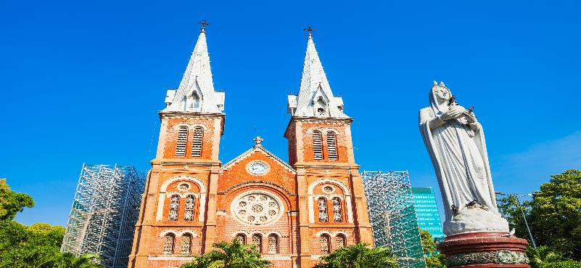
นำท่านเดินทางสู่ ทำเนียบอิสรภาพ สถานที่นี้เคยเป็นทำเนียบของอดีตประธานาธิบดีเวียดนามใต้ และทำเนียบของผู้ว่าการฝรั่งเศส ออกแบบโดยโงเวียดทู ทุกวันนี้เปิดเป็นพิพิธภัณฑ์ให้เข้าชมได้ โดยชั้นล่างเป็นห้องจัดเลี้ยง ชั้นสองเป็นห้องรับรองของประธานาธิบดีตรันวันเฮือง ชั้นสามเป็นห้องรับรองของภริยาประธานาธิบดี ชั้นสี่เป็นห้องฉายภาพยนตร์ส่วนตัว นำท่านเดินทางสู่ โบสถ์นอร์เทรอดาม ถือเป็นสถาปัตยกรรมตะวันตกที่มีความสวยงามอย่างมาก สถานที่นี้มีความสวยงาม ใช้เป็นหอสวดมนต์สำหรับชาวเวียดนามและชาวต่างประเทศที่เป็นคริสต์ศาสนิกชน
จากนั้นนำท่านเดินทางสู่ ไปรษณีย์กลาง ที่ยังคงความงดงามตามสถาปัตยกรรมดั้งเดิม ท่านสามารถส่งไปรษณีย์กลับมายังประเทศไทยเพื่อเป็นของที่ระลึกได้
เที่ยง รับประทานอาหารกลางวัน ณ ภัตตาคาร (มื้อที่ 10)
บ่าย นำท่านเดินทางสู่ วัดเทียนหาว ถือเป็นวัดเก่าแก่อายุเกือบ 300 ปีเลยทีเดียว ซึ่งวัดแห่งนี้เป็นวัดจีนอันเป็นที่เคารพบูชาของชาวเวียดนามเชื้อสายจีน สร้างขึ้นเพื่ออุทิศให้กับแม่พระผู้คุ้มครองชาวเรือ เปรียบได้กับศาลเจ้าแม่ทับทิมในเมืองไทย นอกจากนี้วัดเทียนหาวยังโดดเด่นไปด้วยรูปเคารพเจ้าแม่ทับทิม เทพเจ้ากวนอู และรูปเคารพเทวรูปอื่นๆ อีกหลายองค์ จากนั้นนำท่านช้อปปิ้งที่ ตลาดเบนถัน ตลาดสินค้าพื้นเมืองเช่น รองเท้า คริสตัล กระเป๋า ของที่ระลึก สิ่งของเครื่องใช้ต่างๆ มากมาย
สมควรแก่เวลา นำท่านเดินทางสู่ ท่าอากาศยานนานาชาติเตินเซินเญิ้ต เมืองโฮจิมินห์ ประเทศเวียดนาม เพื่อเดินทางกลับสู่กรุงเทพฯ
..........น. ออกเดินทางสู่ กรุงเทพฯ โดยสายการบิน .............. เที่ยวบินที่..............
..........น. ถึง กรุงเทพฯ โดยสวัสดิภาพ พร้อมความประทับใจ.........

อัตราค่าบริการดังกล่าวรวม

- ค่าโรงแรมระดับมาตรฐาน (พักห้องละ 2-3 ท่าน) กรณีห้อง TWIN BED (เตียงเดี่ยว 2 เตียง) ซึ่งโรงแรมไม่มีหรือเต็ม ทางบริษัทฯ ขอปรับเป็นห้อง DOUBLE BED แทนโดยมิต้องแจ้งให้ทราบล่วงหน้า หรือ หากต้องการห้องพักแบบ DOUBLE BED ซึ่งโรงแรมไม่มีหรือเต็ม ทางบริษัทฯ ขอปรับเป็นห้อง TWIN BED แทนโดยมิต้องแจ้งให้ทราบล่วงหน้า เช่นกัน กรณีพักแบบ TRIPLE ROOM 3 ท่าน 1 ห้อง ท่านที่ 3 อาจเป็นเสริมเตียง หรือ SOFA BED หรือ เสริมฟูกที่นอน ทั้งนี้ขึ้นอยู่กับรูปแบบการจัดห้องพักของโรงแรมนั้นๆ
- ค่าอาหาร 10 มื้อ ตามที่ระบุไว้ในรายการ (สงวนสิทธิ์ในการสลับมื้อหรือเปลี่ยนแปลงเมนูอาหารตามสถานการณ์)
- ค่ารถตู้ปรับอากาศ และ ค่าธรรมเนียมเข้าชมสถานที่ต่างๆ ตามที่ระบุไว้ในรายการ
- ค่าประกันอุบัติเหตุวงเงินประกันท่านละ 1,000,000 บาท / ค่ารักษาพยาบาล 500,000 บาท ทั้งนี้ขึ้นอยู่กับเงื่อนไขและข้อตกลงของบริษัทประกันชีวิต **การประกันไม่คุ้มครอง กรณีที่เสียชีวิต หรือ เจ็บป่วยทางร่างกายด้วยโรคประจำตัว, การติดเชื้อ, ไวรัส, ไส้เลื่อน, ไส้ติ่ง, อาการที่เกี่ยวข้องกับการติดยา, โรคติดต่อทางเพศสัมพันธ์, การบาดเจ็บจากความเสียหายโดยเจตนา, การฆ่าตัวตาย, เสียสติ, ตกอยู่ภายใต้อำนาจของสุรายาเสพติด, บาดเจ็บจากการทะเลาะวิวาท การแท้งบุตร, การบาดเจ็บเนื่องมาจากอาชญากรรม, จลาจล, นัดหยุดงาน, การก่อการร้าย การยึดพาหนะ และการปล้นอากาศยาน (Terrorism, Hijack, Skyjack) และอื่นๆ ตามเงื่อนไขในกรมธรรม์
- ค่าบริการดังกล่าว เป็นค่าบริการเฉพาะผู้เดินทางที่เป็นชาวไทยเท่านั้น!!!

อัตราค่าบริการดังกล่าวไม่รวม

- ค่าตั๋วเครื่องบินชั้นทัศนาจร ไป-กลับ ค่าภาษีสนามบินทุกแห่ง
- ค่าทำหนังสือเดินทางทุกประเภท
- ค่าใช้จ่ายอื่นๆ ที่นอกเหนือจากรายการระบุ เช่น ค่าใช้จ่ายส่วนตัวอื่นๆ ฯลฯ
- ค่าธรรมเนียมวีซ่าเข้าประเทศเวียดนามสำหรับคนไทย กรณีประกาศให้กลับมายื่นร้องขอวีซ่าอีกครั้ง (เนื่องจาก ทางเวียดนามได้ประกาศยกเว้นการยื่นวีซ่าเข้าประเทศให้กับคนไทยสำหรับผู้ที่ประสงค์พำนักระยะสั้นใน ประเทศเวียดนามไม่เกิน 30 วัน)
- ค่าธรรมเนียมวีซ่าเข้าประเทศเวียดนามสำหรับชาวต่างชาติ ที่ไม่ได้รับการงดเว้นวีซ่าเข้าประเทศเวียดนาม
- กรุณาเตรียมค่าทิปไกด์, คนขับรถ 800 บาท/ท่าน/ทริป
- หากหน่วยงานรัฐบาลไทย และ/หรือ เวียดนามมีการปรับเปลี่ยนข้อกำหนดเกี่ยวกับขอเรียกตรวจโรค
เพิ่มเติม และ/หรือการกักตัวเพิ่มเติม ทางผู้เดินทางจะต้องเป็นผู้รับผิดชอบค่าใช้จ่ายส่วนเกิน
- ค่าภาษีมูลค่าเพิ่ม VAT 7 %

เงื่อนไขการทำการจอง และชำระเงิน

- ในการจองครั้งแรก ชำระมัดจำท่านละ 6,000 บาท หรือทั้งหมด (ภายใน 3 วัน หลังจากทำการจอง) กรณีลูกค้าทำการจองก่อนวันเดินทางภายใน 30 วัน ทางบริษัทขอสงวนสิทธิ์ในการเก็บค่าทัวร์เต็มจำนวน
- เมื่อท่านชำระเงินไม่ว่าจะทั้งหมดหรือบางส่วน ทางบริษัทฯถือว่าท่านได้ยอมรับเงื่อนไขและข้อตกลงต่างๆ ที่ได้ระบุไว้ทั้งหมดนี้แล้ว
- ชำระส่วนที่เหลือ ก่อนเดินทาง 30 วัน (ไม่นับรวมวันเสาร์ อาทิตย์ และวันหยุดราชการ)
- ส่งรายชื่อสำรองที่นั่ง ผู้เดินทางต้องส่งสำเนาหนังสือเดินทาง (Passport) โดยเซ็นต์ชื่อพร้อมยืนยันว่าต้องการเดินทางท่องเที่ยวทริปใด, วันที่ใด, ไปกับใครบ้าง, เบอร์โทร // [หากไม่ส่งสำเนาหนังสือเดินทาง (Passport) มาให้ ทางบริษัทฯ ขอสงวนสิทธิ์ไม่รับผิดชอบค่าเสียหายอันเกิดจากความผิดพลาดจากการสะกดชื่อ-นามสกุล และอื่นๆ เพื่อใช้ในการจองตั๋วเครื่องบินทั้งสิ้น

การยกเลิกการเดินทาง

- แจ้งยกเลิกก่อนเดินทาง 30 วัน คืนเงินค่าทัวร์โดยหักค่าใช้จ่ายที่เกิดขึ้นจริง
ในกรณีที่วันเดินทางตรงกับวันหยุดนักขัตฤกษ์ ต้องยกเลิกก่อน 45 วัน
แจ้งยกเลิกก่อนการเดินทาง 15-29 วัน คืนเงิน 50% ของค่าทัวร์ โดยหักค่าใช้จ่ายตามจริง เช่น ค่ามัดจำตั๋วเครื่องบิน, โรงแรม และค่าใช้จ่ายจำเป็นอื่นๆ
แจ้งยกเลิกก่อนการเดินทางน้อยกว่า 15 วัน ทางบริษัทฯ ขอสงวนสิทธิ์ไม่คืนเงินค่าทัวร์ที่ชำระแล้วทั้งหมด
- เมื่อท่านออกเดินทางไปกับคณะแล้ว ท่านงดการใช้บริการรายการใดรายการหนึ่ง หรือไม่เดินทางพร้อมคณะถือว่า ท่านสละสิทธิ์ ไม่อาจเรียกร้องค่าบริการ และเงินมัดจำคืน ไม่ว่ากรณีใดๆ ทั้งสิ้น
- กรุ๊ปที่เดินทางช่วงวันหยุดเทศกาลที่ต้องการันตีมัดจำกับสายการบินหรือค่ามัดจำที่พัก รวมถึงเที่ยวบินพิเศษ เช่น Extra Flight และ Charter Flight จะไม่มีการคืนเงินมัดจำ หรือค่าทัวร์ทั้งหมด เนื่องจากค่าตั๋วเป็นการเหมาจ่ายในเที่ยวบินนั้นๆ

ข้อควรทราบก่อนการเดินทาง

- คณะทัวร์ครบตามเงื่อนไขของรายการทัวร์ ออกเดินทาง
- บริษัทฯ มีสิทธิ์ที่จะเปลี่ยนแปลงรายละเอียดบางประการในทัวร์นี้ เมื่อเกิดเหตุสุดวิสัยจนไม่อาจแก้ไขได้
- รายการท่องเที่ยวสามารถเปลี่ยนแปลงได้ตามความเหมาะสม โดยคำนึงถึงผลประโยชน์ของผู้เดินทางเป็นสำคัญ
- รายการท่องเที่ยว และอาหาร สามารถสลับรายการในแต่ละวัน เพื่อให้โปรแกรมการท่องเที่ยวเป็นไปอย่างราบรื่น และเหมาะสม โดยคำนึงถึงผลประโยชน์ของผู้เดินทางเป็นสำคัญ
- บริษัทฯ ไม่รับผิดชอบค่าเสียหายในเหตุการณ์ที่เกิดจากสายการบิน ภัยธรรมชาติ ปฏิวัติ และอื่นๆ ที่อยู่นอกเหนือการควบคุมของทางบริษัทฯ หรือค่าใช้จ่ายเพิ่ม เติมที่เกิดขึ้นทางตรงหรือทางอ้อม เช่น การเจ็บป่วย, การถูกทำร้าย, การสูญหาย, ความล่าช้า หรือจากอุบัติเหตุต่างๆ
- ทางบริษัทฯ จะไม่รับผิดชอบใดๆ ทั้งสิ้นหากเกิดกรณีความล่าช้าจากสายการบิน, การประท้วง, การนัดหยุดงาน, การก่อจลาจล หรือกรณีที่ท่านถูกปฏิเสธ การเข้าหรือออกเมืองจากเจ้าหน้าที่ตรวจคนเข้าเมือง หรือเจ้าหน้าที่กรมแรงงานทั้งจากไทย และต่างประเทศซึ่งอยู่นอกเหนือความรับผิดชอบของบริษัทฯ
- หากไม่สามารถไปเที่ยวในสถานที่ที่ระบุในโปรแกรมได้ อันเนื่องมาจากธรรมชาติ ความล่าช้า และความผิดพลาดจากทางสายการบิน จะไม่มีการคืนเงินใดๆทั้งสิ้น แต่ทั้งนี้ทางบริษัทฯ จะจัดหารายการเที่ยวสถานที่อื่นๆ มาให้ โดยขอสงวนสิทธิ์การจัดหานี้โดยไม่แจ้งให้ทราบล่วงหน้า
- ทางบริษัทฯ จะไม่รับผิดชอบใดๆ ทั้งสิ้น หากท่านใช้บริการของทางบริษัทฯ ไม่ครบ อาทิ ไม่เที่ยวบางรายการ, ไม่ทานอาหารบางมื้อ เพราะค่าใช้จ่ายทุกอย่าง ทางบริษัทฯ ได้ชำระค่าใช้จ่ายให้ตัวแทนต่างประเทศแบบเหมาขาดก่อนออกเดินทางแล้ว
- กรณีที่กองตรวจคนเข้าเมืองทั้งที่กรุงเทพฯ และในต่างประเทศปฏิเสธมิให้เดินทางออก หรือเข้าประเทศที่ระบุในรายการเดินทาง บริษัทฯ ของสงวนสิทธิ์ที่จะไม่คืนค่าบริการไม่ว่ากรณีใดๆ ทั้งสิ้นอัตราค่า
- ทางบริษัทฯ จะไม่รับผิดชอบใดๆ ทั้งสิ้น หากเกิดสิ่งของสูญหายจากการโจรกรรม และ/หรือ เกิดอุบัติเหตุที่เกิดจากความประมาทของตัวนักท่องเที่ยวเอง
- ในกรณีที่ลูกค้าต้องออกตั๋วโดยสารภายในประเทศ กรุณาติดต่อเจ้าหน้าที่ของบริษัทฯ ก่อนทุกครั้ง มิฉะนั้นทางบริษัทฯ จะไม่รับผิดชอบค่าใช้จ่ายใดๆ ทั้งสิ้น
- เมื่อท่านตกลงชำระเงินไม่ว่าทั้งหมดหรือบางส่วนกับทางบริษัทฯ ทางบริษัทฯ จะถือว่าท่านได้ยอมรับในเงื่อนไขข้อตกลงต่างๆ ที่ได้ระบุไว้แล้วทั้งหมด
- ในกรณีที่พาสปอร์ตของท่านชำรุด หรือมีตราปั๊มใดๆ ที่ไม่เกี่ยวข้องกับการเดินทาง และสายการบินแจ้งว่าไม่สามารถใช้เดินทางได้ ทางบริษัทขอสงวนสิทธิ์ในการคืนเงินไม่ว่ากรณีใดๆ เนื่องจากทางบริษัทได้มีการชำระค่าใช้จ่ายในการเดินทางทั้งหมดไปเรียบร้อยแล้ว
- หนังสือเดินทางต้องมีอายุการใช้งานเหลือไม่น้อยกว่า 6 เดือน และบริษัทฯ รับเฉพาะผู้มีจุดประสงค์เดินทางเพื่อท่องเที่ยวเท่านั้น (หนังสือเดินทางต้องมีอายุเหลือใช้งานไม่น้อยกว่า 6 เดือน บริษัทฯ ไม่รับผิดชอบหากอายุเหลือไม่ถึงและไม่สามารถเดินทางได้ )

ก่อนทำการจองทัวร์ทุกครั้ง กรุณาอ่านโปรแกรมอย่างละเอียดทุกหน้า และทุกบรรทัด เนื่องจากทางบริษัทฯ จะอิงตามรายละเอียดของโปรแกรมที่ขายเป็นหลัก

